Gobierno del Distrito de Columbia
Departamento de Servicios para Discapacitados
Presenta:
LA FERIA DE RECURSOS PARA LA COMUNIDAD

Jueves, 20 de abril de 201710 a.m. - 7 p.m.
Centro de Demostraciones R.I.S.E
2739 Martin Luther King, Jr. Avenue, SEWashington DC 20032
La Feria le brinda la oportunidad a las personas que viven en D.C. para que conozcan los servicios disponibles de varias agencias y organizaciones en toda la región.

- Servicios de empleo
- Apoyos de transición para estudiantes y jóvenes
- Preparación y respuesta en caso de emergencias
- Servicios para el bienestar general
- Servicios de apoyo para personas con discapacidades y sus familias
- Programas para personas de la tercera edad
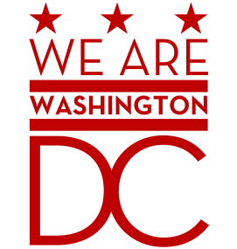
- Conocimiento financiero

Para obtener más información, llame al Departamento de Servicios para Discapacitados al (202) 730-1700. Si necesita adaptaciones especiales para poder participar plenamente en este evento, póngase en contacto con Jay Penuel enviando un correo electrónico a jay.penuel@dc.gov.

